UTAZÁSI INFORMÁCIÓK
Kerekesszékes VK
Nakhon Ratchasima – 2025.11.20-23
Utazás Repülővel.
Feladható 1db 25kg-os poggyász és 1db 7kg-os kézipoggyász. 50 x 37 x 25 cm
Rendelt plusz csomagok:
Név | Plusz csomag/sportfelszerelés
Krajnyák Zsuzsanna | 1 db vívószék
Nádasdy Anna | 1 db vívószék
Böhm Sándor Bendegúz | 1 db vívószék, saját manuális kerekesszék
Gergely István | 1 db vívószék, saját manuális kerekesszék

Csoport utazása
- Feczer Viktor
- Krajnyák Zsuzsanna
- Nádasdy Anna
- Böhm Bendegúz
- Gergely István
- Szilassy Bence
Kiutazás: 2025.11.17 – 09:30
Járat: Budapest (2B) – Doha (érkezés 16:25) QR 202
Átszállás! – 20:05
Doha – Bangkok QR 838
Érkezés: 2025.11.18 – 6:40
Hazautazás: 2025.11.23 – 20:30
Járat: Bangkok – Doha (érkezés: 23:55) QR 829
Átszállás! – 02:45
Doha – Budapest QR 201
Érkezés: 2025.11.24 - 06:15

A reptér és a szállás között szervezett transzferrel történik a közlekedés.

Szállás:
Kantary Hotel & Serviced Apartments
899 1 Thanon Mittraphap, ตําบล ในเมือง Mueang Nakhon Ratchasima District, Nakhon Ratchasima 30000, Thailand
Versenyhelyszín:
SPADT Convention Hall - 80th Birthday Stadium
Beutazási feltételek: Magyar állampolgárok az alábbi úti okmányokkal utazhatnak be az országba:
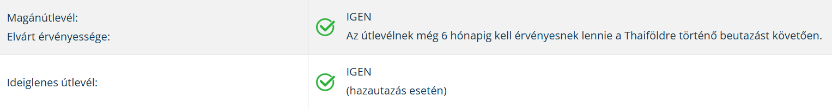
Magyar állampolgár Magyarország, illetve más ország területéről mindenféle korlátozás nélkül beléphet az országba, valamint a thai kormány döntése értelmében 60 napig tartózkodhatnak vízummentesen Thaiföldön, amely egyszer meghosszabbítható még 30 nappal a Thaiföldi Királyság Bevándorlási Hivatalában helyben.
Felhívjuk a Thaiföldre utazók figyelmét, hogy 2025. május 1-től minden nem thaiföldi állampolgárnak, aki légi, szárazföldi vagy tengeri úton lép be Thaiföldre, az érkezés előtti 3 napon belül online ki kell töltenie az újonnan bevezetett ún. „Thaiföldi Digitális Érkezési Kártyát” (Thailand Digital Arrival Card, TDAC): https://tdac.immigration.go.th/arrival-card/#/home
https://konzinfo.mfa.gov.hu/utazasi-tanacsok-orszagonkent/thaifold
Biztosítás:
Utas- és balesetbiztosítás kötve minden csapattagra. 24 órán belüli bejelentési kötelezettség:
+ 36 1 465 3666

